**Kreuzfahrtbericht AMR 006**

**13.09.2019 – 20.09.2019**

**Fjordvergnügen und Stadtbesuch**

|  |  |  |  |  |  |
| --- | --- | --- | --- | --- | --- |
| **Datum** | **Hafen** | **Geplante Ankunft Abfahrt** | | **Tatsächlich Ankunft Abfahrt** | |
| **13.09.** | **Bremerhaven** |  | 18.00 |  |  |
| **14.09.** | **Auf See** |  |  |  |  |
| **15.09.** | **Geplant: Nordfjordeid (R)** | 09.00 | 18.00 |  |  |
| **15.09** | **Tatsächlich: Oslo** |  |  | 08.00 | 18.00 |
| **16.09.** | **Trondheim** | 12.00 | 20.00 |  |  |
| **16.09.** | **Tatsächlich: Kristiansand** |  |  | 08.00 | 12.15 |
| **17.09.** | **Geplant: Ålesund** | 08.00 | 12.00 |  |  |
| **17.09.** | **Geplant: Geiranger (R)** | 18.00 | 20.00 |  |  |
| **17.09.** | **Tatsächlich: Flåm** |  |  | 12.00 | 18.00 |
| **18.09.** | **Bergen** | 12.00 | 20.00 | 08.00 | 20.00 |
| **19.09.** | **Lyngdal (R)** | 08.00 | 12.00 |  |  |
| **20.09.** | **Bremerhaven** | 09.00 |  |  |  |

**Kapitän**: Jens Thorn

**Hotelmanager**: Andreas Vespermann

**Schiffsarzt**: Dr. Winfried Koller

**Staffliste**

|  |  |  |  |
| --- | --- | --- | --- |
| SCHAEDEL | CHRISTOPH | Kreuzfahrtdirektor | 800 |
| THIELEN | SUSANNE | Sekretariat | 6061 |
| PATSCHKE | KONSTANTIN | Bordreisebüro Leitung | 6062 |
| HOTZ | TALINA | BRB 2 | 601 |
| KNIRSCH | MIRIAM | BRB +Info + Audioguides 2 | 603 |
| MOELLEKEN | KATJA | Gold+Silber /Hospital 1 | 503 |
| WINDBICHLER | MARTINA | Entertainment | 502 |
| STEUDTEN | PAULINE | TV Vorträge, Durchsagen, LGI'S | 504 |
| JESKE | THOMAS TOBIAS | Bettenbuch + Lager | 600 |
| STEDTFELD | MORITZ | Entertainment, Einarbeitung Martina | 605 |
| WAGNER | JENNY | BRB + Info | 900 |
| ACKERMANN | SILVIA MARGRITH | Sport | 901 |
| SEIFFERT | JOSEPHINE | Kreuzfahrtberatung + Fahrradverkauf | 602 |
| LEITHAUS | LAURA | Animation/ Audioguides 1, Bordportal | 604 |
| FEULNER | CHARLOTTE KATHRIN | Info, Bordportal | 5020 |
| HAUSTEIN | NICO | Probereise | 690 |
| GEBAUER | LISA MARIE | BRB, Hospital 2 | 693 |

**Alterstatistik**

|  |  |  |  |
| --- | --- | --- | --- |
| **Age Between** | **Count** |  | **%age** |
| 0 to 20 years | 1 | 0,15 |
| 21 to 40 years | 15 | 2,20 |
| 41 to 60 years | 194 | 28,49 |
| 61 to 70 years | 206 | 30,25 |
| 71 to 80 years | 201 | 29,52 |
| 81 to 90 years | 62 | 9,10 |
| 91 to 100 years | 2 | 0,29 |
| **Figure Total** | **681** | **100,00** |
| **Average Age** | **65,17** |  |  |

**Einsteiger**

-/-

**Aussteiger**

16.09.2019, Trondheim, Eheleute Palmowski, BN 769 055 (Reiseabbruch)

18.09.2019, Bergen , Herr Artur Troescher BN 741 569 (Todesfall)

**Gruppen**

**Gruppe Holdenried**, 67 Personen, Gruppenleiter Herr Rudi Meurer, Zusammenarbeit wie gewohnt sehr gut, Gruppen-Cocktail mit Freibier in der Küche.

**Gruppe Rafalzik Ahoi**, 20 Personen

**Route**

Nach Abfahrt BHV (20.00LT) bedingt durch die Verspätung der Passage des Kiel-Kanals, betrachteten wir die Wetterkarte für die kommenden Tage.  
Am Morgen des 14.09. erneutes Management Meeting – Windvorhersagen bis zu 10Bft an der Westküste (Südwest). Aus Sicherheitsgründen wurde die Route geändert. Wir haben Ostkurs eingeschlagen um dem Sturmtief davonzufahren.  
Neue Reiseroute:  
15th Oslo (Pilot: 03.00 am)                   ETA 08.00 – ETD 18.00

16th Kristiansand                                   ETA 08.00 – ETD 12.00

17th Flam                                               ETA 12.00 – ETD 18.00

18th Bergen                                            ETA 08.00 – ETD 20.00

19th Lyngdal as scheduled                     ETA 08.00 – ETD 12.00

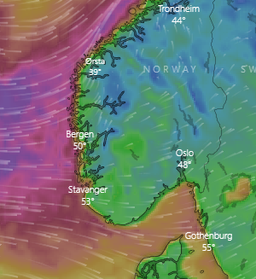

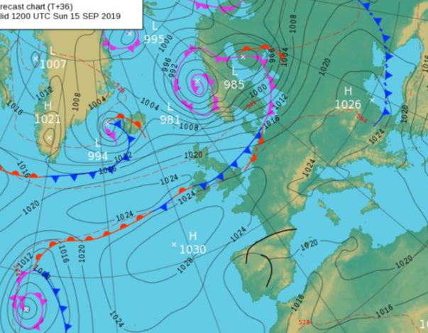

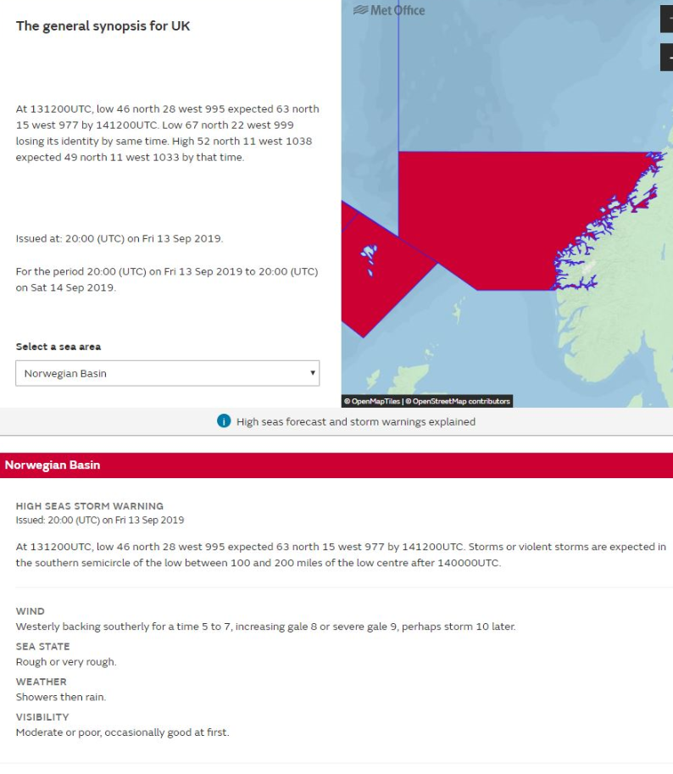

**Oslo**0730LT bei frischen 13 Grad und Sonnenschein haben wir an der Rivierkaia festgemacht. Kurz nach uns kam die Marina in den Hafen. Kurzfristige Ausflugsorganisation hat super geklappt. Insgesamt konnten wir 620 Gäste mit Ausflügen bedienen.  
Aus Oslo wurden 350 Reisebusse als Schienenersatzverkehr an die Westküste abberufen, da der Zugverkehr aufgrund des Sturmes eingestellt wurde. Bei Einfahrt berichtete der Lotse, dass man im Hafen von Bergen morgens 60kn gemessen hat.

**Kristiansand**Nach einer bewegten Nacht durch den Skagerak (trotz Schutz der norweg. Küste – 4sm – Grenze; hatten wir Windgeschwindigkeiten von bis zu 67kn = 124Km/h) haben wir um 0801LT festgemacht an der New Cruisekai No.10.  
  
  
**Flåm**  
Um 1215LT haben wir unsere Ankerposition erreicht. Traumhafte Passage durch den Sognefjord, mit open-Air VIP Cocktail am Pool. Toll. Atemberaubendes Panorama. Sonnenschein, schneebedeckte Berggipfel. Sommerliche 10 Grad und Sonnenschein.  
Die Explorer of the Seas lag an der Pier.

**Bergen**Pole Position! Skolten Süd bei Sonnenschein. Hammer. Ein toller Vormittag! Am Nachmittag immer mal wieder leichte Regenschauer und strahlender Sonnenschein. Alles Bestens. Der Fußweg bis zum Busparkplatz ist für einige unserer Gäste etwas zu weit.  
Kurz vor Abfahrt – Code Mike. Dieser ist leider nicht gut ausgegangen. Dadurch bedingt Abfahrt 1,25hrs später.

**Lyngdal**Leicht verspätete Ankunft durch die spätere Abfahrt in Bergen. ETA 0900LT - dann Ausbootung. Leider nur kleiner Steg wo lediglich ein Tender dran passte/durfte. Dadurch kam es zu leichten Wartezeiten. Gesamte Zeit auf Drift, da Ankern wegen der neben uns stationierten Bohrinsel nicht möglich war.

**Bremerhaven**100 Techniker angekündigt – darum zweite Gangway geordert. Dies ging sich sehr gut aus.  
Auch waren FfF Demonstrationen geplant. Die Stadt war voll aber bis in den Hafen ist niemand gelangt.

**Entertainment**Auf dieser 7-tägigen Reise haben wir folgende Shows erlebt:  
Let us entertain you (Doppelshow), Musik ist Trumpf, Buddy Holly and Friends, klassisches Piano Konzert & Best of Musical. Des Weiteren ein Late Night Special: Andrews Sisters (Premiere).

50er Jahre Party, Schlager-Party und Live Band (mit Gesang) in Harry’s Bar. Das Duo in der Piano Lounge sowie unsere Pianistin in der Panorama Lounge.

Auch das Ensemble steigert sich von Reise zu Reise und trägt zur guten Stimmung unter den Gästen bei.

**Hotel**Die Vorstellung des Kapitäns, der Offiziere und des PHX Teams während des ersten Sailaways oder beim maritimen Buffet kommt als Open Air Veranstaltung sehr gut an und sorgt für eine lockere aber persönliche Atmosphäre. Sowohl das Maritime Buffet als auch der Bayrische Abschiedsshoppen, welche um die Ansprachen wachsen, werden immer toller.  
Tolle Zusammenarbeit, tolle Atmosphäre, die Gäste sind happy – somit sind wir es auch.

“Obstzettel” auf den Kabinen kommt gut bei den Gästen an, jedoch sieht der leere Obstkorb zur Einschiffung etwas traurig aus. Dies wurde auch von Gästen entsprechend kommentiert. Schöner wäre es, am ersten Abend einen gefüllten Obstkorb auf die Kabine zu stellen und dann den Gast nach seinen Präferenzen zu fragen.

**Teppiche**

Die Teppiche in den Gängen sind teilweise nicht vorzeigbar. Besonders auf den Deck 5, 6, 7 und 9 sollten diese auf jeden Fall baldmöglichst erneuert werden, da diese auch mit speziellen Reinigungsmitteln seitens des Housekeepings nicht mehr zu retten sind.

**Technik**

Coffeema-Maschinen in HB und Main Galley sind ausgefallen. Zum Glück hatte es noch eine alte “ausrangierte” Maschine an Bord, welche wir temporär nutzen konnten.   
Kein funktionierender Dishwasher an der Phoenix-Lounge. Auch fehlen Storage- und Ablage-Möglichkeiten am Bar Counter. Das Barpersonal muss ständig mit Servicewagen zwischen den Gästen umherfahren, um in die Pantry der HB zu kommen.  
  
Pottwash und Gährschrank sind out of Order. Dies bedeutet, dass wir kein Phoenix-Brot zum Verkauf anbieten können.

Es fehlen noch Xoro-Boxen für die TV-Gräte in der Crew-Messe als auch Player für die Crew-Kanäle im normalen TV.

In der letzten Nacht gab es ein verklemmtes Wasserventil auf Deck 6. 7 Kabinen betroffen (I would like to inform that during this morning about 2:00 was an incident on Cabin 612, the water filling valve of the Toilet was stuck in open position making the toilet bowl overflow and due the lack of a scupper the water affect seven  cabins (604-606-608-610-612-620-622). The Plumber on duty was contacted and as soon he get in the area he mange to insulate the water and repair the damage valve (see attached picture)).

Chief Eng. Wechsel in Bremerhaven.

**Ausflugsbericht**Alle Ausflüge nach Plan. Keine besonderen Vorkommnisse.

**Hospitalbericht**siehe Hospitalbericht von Dr. W. Koller

**Zusammenfassung der Reise**Trotz der Routenänderung waren unsere Gäste sehr zufrieden mit dem Service an Bord und honorierten dies entsprechend. Beste Reise bis dato. Auch Dank der schnellen Umsetzung des Ausflugsangebotes in den neuen Zielen. Hier hat die RL an Bord mit unserer norweg. Agentur Partnerarbeit in Perfektion bewiesen. Klasse!  
Ein riesen Dankeschön an alle Beteiligten.

Kreuzfahrtdirektor

Christoph Schädel

cc: Kapitän Jens Thorn

Hotelmanager: Andreas Vespermann

Sea Chefs, Dr. Alois Franz, Klaus Gruschka, Jörn Hofer, Steffen Spiegel

Christian Adlmaier, Michael van Oosterhout, Thomas Gleiß, Fleet, Benjamin Drechsel

Manuela Bzdega, Phoenix Fleet Management, Sinah Lucius, Richard Bos